Lunes
21
de febrero

Sexto de Primaria
Historia

Instantes del posclásico: Toltecas y Mexicas

Aprendizaje esperado: reconoce la importancia del espacio geográfico para el desarrollo de las culturas mesoamericanas e identifica las características de los periodos.

Énfasis: posclásico: Toltecas y Mexicas.

¿Qué vamos a aprender?

¿Te imaginas que la tecnología con la que contamos hoy en día hubiese estado disponible hace miles de años? Podrías revisar fotografías de cómo era la vida cotidiana y los hechos que impactaron a las sociedades de la antigüedad.

Quizá en esa época no había cámaras, ni espacios virtuales para compartir su día a día, pero sin duda, tanto historiadores como arqueólogos cuentan con los vestigios de estas civilizaciones, por ejemplo: códices, arquitectura, escultura y pinturas, entre otros.

¡Eso hace interesante el estudio de la historia! El poder generar interpretaciones acerca de lo que ocurrió hace miles de años a partir de los rastros y vestigios que quedan en el tiempo.

¿Qué hacemos?

Realiza un ejercicio que combine la virtualidad de la modernidad con la información que tengas disponible en las fuentes de información históricas. Puedes reconstruir instantes del periodo posclásico a partir de los estudios históricos que se han hecho de los Mexicas y los Toltecas. Recupera las imágenes que te apoyen para reconstruir la historia de los Mexicas y Toltecas y organízalas de manera cronológica.

Algo así como lo que se hace hoy en día al publicar algunos instantes de nuestras vidas, a través de fotografías en redes sociales.

Primeramente realiza una recopilación de imágenes que te ayuden a contar la historia tanto de Mexicas como de Toltecas, entendiendo que cada civilización surge en periodos distintos en el tiempo, y que éstas, se asentaron en regiones variadas.

Para la actividad estarás revisando ambas civilizaciones de forma simultánea para hacer visible sus similitudes.

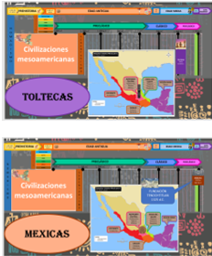
Luego esas imágenes las ordenarás de manera cronológica. Recuerda que ordenar cronológicamente es ordenar los hechos conforme fueron sucediendo del más antiguo al más reciente.

Para elaborar el perfil de fotografías necesitarás cartulinas, colores, dibujos o imágenes de las civilizaciones Tolteca y Mexica, pegamento, lápiz o pluma y por supuesto tu imprescindible libro de texto de historia donde revisarás las páginas 66 y 67.

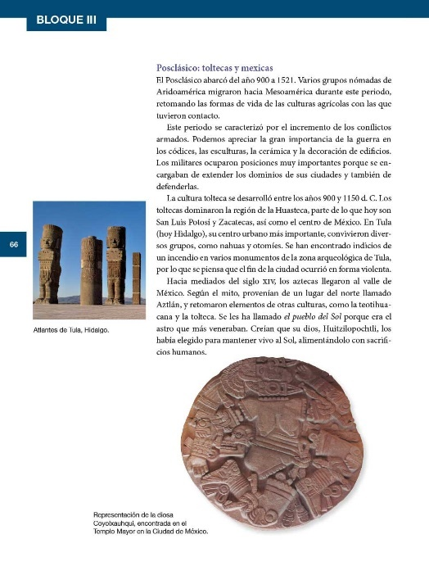
https://libros.conaliteg.gob.mx/20/P6HIA.htm?#page/66

Vas a ocupar cartulinas para hacer el perfil de instantes fotográficos de los Mexicas y los Toltecas. Una cartulina para los Mexicas y otra para los Toltecas.

Elige un título para tu trabajo que haga referencia a las imágenes del posclásico. Así, a través de imágenes lograrás recuperar algunos instantes de la historia de los Mexicas y los Toltecas.

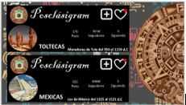

Recuerda que vas a integrar un perfil de posclásico para Mexicas y otro para Toltecas.

Antes de plasmar el primer instante para ambas civilizaciones debes comprender, cómo inicia el posclásico y de dónde surgen las civilizaciones que le caracterizan.

En el posclásico hubo varios cambios con respecto a lo sucedido en el clásico. ¡Por supuesto! Hay que recordar que a partir de que las civilizaciones del clásico mesoamericano se asentaron, comenzaron un desarrollo impresionante y crearon calendarios, numeración, un sistema de escritura y más.

Además de que, como todas las primeras civilizaciones, generaron un sistema de agricultura, domesticaron animales, establecieron una organización social y comenzaron a comerciar sus productos excedentes.

Piensa por un momento y reflexiona sobre lo que hasta el momento has visto en historia. Cuando como sociedad tienes asegurada la comida y comienzas a comerciar con lo que le sobra, sus necesidades cambian. Ya no están preocupados por la comida, ahora el interés se torna hacia la expansión y la acumulación de riquezas. Y por eso empiezan a presentarse guerras por los territorios y las rutas comerciales.

En ese contexto la guerra y el ejército son prioritarios porque son los que van a garantizar la protección y la expansión de la civilización. Por eso la guerra se convierte en algo sagrado para el periodo del Posclásico.

Así como en algún momento sus deidades representaban a los elementos naturales que permitían la agricultura, ahora la guerra se convierte en algo fundamental para la sociedad y comienza a ser asociada con determinadas deidades.

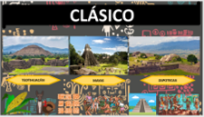
Luego, en un momento en que la guerra predomina, muchas civilizaciones que florecieron en el clásico se fueron dispersando, hasta abandonar sus principales ciudades.

Entonces, es muy probable que por eso desaparecen las civilizaciones, aunque lo que realmente ocurre es que las personas que habitaban esos sitios se dispersan para habitar otros lugares.

Entre las movilizaciones de pueblos y el nomadismo de grupos del norte, el posclásico mesoamericano se consolida con otras civilizaciones que se asentaron en el Altiplano Central: Los Toltecas y los Mexicas.

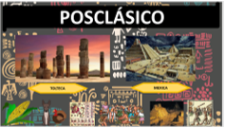

Aunque no fueron las únicas civilizaciones, pues había muchas otras coexistiendo en tiempo y espacio.

Otro asunto muy importante que no debes olvidar son los elementos básicos que permiten consolidar una civilización.

La sedentarización, la agricultura, la domesticación de animales, la religión, el comercio, la construcción de templos y ciudades, la guerra y la expansión y dominio de territorios.

No los pierdas de vista, pues estos elementos también los verás presentes en las civilizaciones del posclásico.

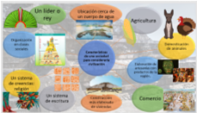
Ahora para entrar de lleno en las civilizaciones del posclásico, observa el siguiente video que te permitirá entender de dónde surgen los Toltecas y los Mexicas, ob.

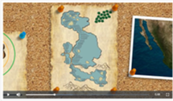

- “La trama del tiempo:El Posclásico”.
https://pruebat.org/SaberMas/MiClase/inicia/9648/4524b427af0acf876bd766eb727a5b60/142263

Ya puedes iniciar con tu primer instante del perfil del posclásico.

En el video se identifican pueblos nómadas del norte que comienzan a desplazarse hacia el centro de Mesoamérica. Los chichimecas provenientes del norte comenzaron a establecerse en el Altiplano Central, pero, ¿cómo se vinculan los Chichimecas con los Toltecas y Mexicas?

Los Toltecas y Mexicas no aparecen por arte de magia en Tenochtitlan y Tula. Son grupos nómadas que provienen del norte.

Esto te permitirá colocar un primer instante para la civilización tolteca.

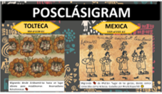

Entonces como estamos simulando que los toltecas postearon ese instante, considera que en su descripción sería adecuado colocar: “Migrando desde Aridoamérica hacia un lugar idóneo para establecerse. #nomadismo #chichimecas” 👣

La descripción del instante concuerda con el lugar de donde provienen los Toltecas-Chichimecas.

¿Si los Toltecas son pueblos nómadas del Norte de México, entonces fueron diferentes de los Aztecas?

Si, porque los Aztecas también fueron un grupo nómada del norte, buscando donde asentarse. ¿Es lo mismo Aztecas que Mexicas?

Son descendientes de la misma gente, pero en momentos históricos diferentes.

Aztecas fue el nombre de los mexicas cuando salieron de Aztlán, cuestión que recuerda que debemos colocar un primer instante para los mexicas.

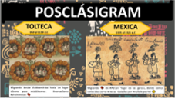

Podrías escribir: “Migrando de #Aztlan “lugar de las garzas”, donde somos conocidos como Aztecas. Guiados por #Huitzilopochtli” 👣

De este modo, recuperas lo que se acaba de comentar, que los Mexicas al salir de Aztlán eran conocidos como Aztecas.

Ahora que ya tienes el primer instante para ambas civilizaciones, puedes darte cuenta de que ambas surgen de pueblos nómadas del norte de México y se asentaron en la región del Altiplano Centro.

Con ello podrías explicar por qué azteca no es lo mismo que mexica, aunque refieren a las mismas personas.

Resulta que los Aztecas una vez que arribaron al Altiplano Central debían buscar la señal que su dios les había predicho para construir su ciudad. Por lo que una vez que se asientan y construyen la Gran Tenochtitlan es que los Aztecas comienzan a ser denominados Mexicas.

La señal que Huitzilopochtli les manda es la de un águila devorando a una serpiente posada en un nopal.

Es una historia mítica para México. Aunque no debes de perder de vista la diferencia entre lo que es un mito y lo que es la realidad.

Con todo, ese es un buen instante que puedes publicar en el posclásico, pero antes observa el siguiente video que corrobora lo que estás revisando, del minuto 3:32 al 5:05.

- “La trama del tiempo:El Posclásico”.
https://pruebat.org/SaberMas/MiClase/inicia/9648/4524b427af0acf876bd766eb727a5b60/142263

Con lo que hasta ahora has conocido, puedes colocar como descripción de ese instantes: “Nuestro Dios Huitzilopochtli nos dijo que nos asentáramos ahí donde viéramos un águila devorando a una serpiente posada sobre un nopal. #Fundemos Tenochtitlan”. 👣

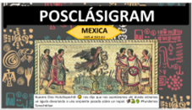
Recuerda que eso es un mito, la realidad es un poco diferente.

Los Aztecas al llegar al Altiplano Central probaron asentarse en diversos lugares, lugares de los cuales fueron expulsados por los pueblos que ya habitaban la zona.

Entonces, el único lugar que encontraron para asentarse fue en un terreno pantanoso a la mitad del Lago de Texcoco. Al principio sufrieron de hambruna y de carencias para establecer un sistema de cultivo exitoso.

Hasta que adaptaron un sistema de siembra ya inventado por los Toltecas es que lograron garantizar alimento suficiente para la subsistencia de su pueblo.

Ese sistema del que hablas son las terrazas de ladera para los toltecas y las chinampas para los mexicas, sistemas agrícolas que permitieron mejorar la técnica de cultivo y en el caso de los mexicas aprovechar las aguas del lago de Texcoco.

Muy ingeniosos, por lo que esta innovación del posclásico mexicano merece un instante. No se pueden crear grandes ciudades si no se establece primero un sistema de agricultura.

Y cómo este elemento es sumamente importante vale la pena plasmarlo en un instante. Inicia con los Toltecas, pues fueron quienes iniciaron con dicho método. Te parece que para la descripción de la imagen posteada escribas: “Innovando con terrazas de ladera para el riego y cultivo del maíz. Inicios de la #chinampa” 👣

Y para la imagen posteada para los Mexicas podría quedar: “Innovar y adecuar para subsistir. Sembrando en chinampas.” 👣

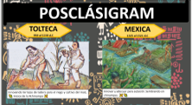

Si te das cuenta los Mexicas retomaron varios elementos de la civilización Tolteca, los adaptaron a su cultura y los mejoraron, pues los admiraban por haber sido una cultura de enorme influencia durante el primer periodo del posclásico.

Ya con la comida asegurada, ahora si puede hablarse de fundación y construcción de grandes ciudades. Pri mero lo primero, garantizar la subsistencia.

El siguiente elemento es otra similitud entre ambas culturas: la construcción de ciudades, plásmaloMcomo un instante en ambas civilizaciones.

Para los Mexicas puedes hablar de que fundaron Tenochtitlan, por lo que puedes poner en la descripción del postclásico: “La hermosa Tenochtitlan, un islote dentro del Lago de #Texcoco”. 👣

Y para los Toltecas entendemos que construyeron y engrandecieron la ciudad de Tula, ubicada en el actual estado de Hidalgo, por lo que en la descripción de la imagen puedes escribir: “Habitando #Tollan o Tula Grande. Sitio donde podemos adorar a #Quetzalcoatl”. 👣

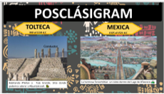

Considerar a ambas civilizaciones como imperios por la grandeza de sus ciudades y la expansión comercial y cultural de sus sociedades. Y para demostrar un poco de la belleza arquitectónica de sus ciudades, ¿qué te parece dedicar instantes a la construcción de elementos emblemáticos de sus ciudades?

Se pueden postear imágenes de los gigantes de Tula y del Templo Mayor. Y como descripción para los gigantes de Tula puedes escribir: “Tallando los gigantes de #Tula. Siempre buenos artesanos y constructores”. 👣

Y para los Mexicas: “Construyendo el Templo Mayor para #Tlaloc y #Huitzilopochtli”. 👣

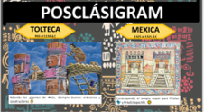

Otro elemento fundamental para estas sociedades, es la presencia del militarismo social y religioso. Es algo que hubieran posteado, siendo que su organización social consideraba a los guerreros como muy importantes. Entonces puedes pensar que hubieran posteado imágenes en las que se destaca la importancia de la guerra.

Una descripción para los Toltecas que puedes añadir es: “Representando la guerra en el Templo de la estrella matutina. Un gigante de Tula o guerrero protege la ciudad. #militarismo”. 👣

Y para los Mexicas quedaría: “El privilegio de ser un guerrero águila o jaguar. Proteger y someter #Triple alianza #militarismo”. 👣

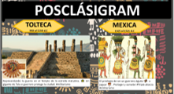

En esta descripción añadiste a la Triple Alianza. Es porque como observaste en el video, los Mexicas se unieron con el señorío de Texcoco y el de Tacuba para poderse liberar de la opresión del señorío de Azcapotzalco.

Es aquí donde los Mexicas se dan cuenta de la importancia de fortalecer y educar para la guerra a su sociedad, pues recuerda que quien logra someter al otro, obtiene mayor poder.

El elemento de la guerra es algo que ya has visto presente en aquellas civilizaciones que se tornan en imperios, pues conquistan otros territorios y logran obtener sus recursos.

Otro elemento fundamental de estas civilizaciones es la alimentación, que va muy de la mano con la agricultura. Este elemento en definitiva merece ser posteado como un instante.

En la descripción de ambos Posclasigram puede quedar, para lo Toltecas: “En temporadas de sequía el #amaranto es lo mejor”. 👣

Y para los Mexicas: “Degustando frijoles, calabaza, maíz, aguacate, jitomate, melón, chile, cacao, pulque e insectos”. 👣
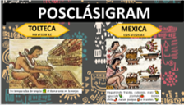

Es importante mencionar que la dieta mesoamericana es muy similar en las civilizaciones que se asentaron en el territorio, por lo que el amaranto no fue exclusivo de los toltecas, así como el maíz, los frijoles, el aguacate y el resto de los alimentos de origen mesoamericano no fueron exclusivos de los mexicas.

Sin duda un aspecto fundamental en la vida cotidiana de estas sociedades.

Ahora puedes mencionar algo acerca de los sacrificios, que sin duda marcaron la forma ver y hacer su vida cotidiana. Un elemento en el que coinciden ambas civilizaciones y que dejó perplejos a los españoles a su llegada.

Los Toltecas antes que los Mexicas ya sacrificaban personas para su Dios de la guerra. Esta práctica también la llevaron a cabo los Mexicas, incluso tenían un muro de cráneos, el tzompantli, en el que exhibían a todos los sacrificados en honor a su Dios.

Puedes usar imágenes representado este elemento, por lo que como descripción para los Toltecas puedes poner: “Realizando sacrificios humanos para el Dios de la Guerra”. 👣

Mientras que para los Mexicas puede ser: “Sacrificios humanos para los Dioses, una hilera de cráneos para celebrar la muerte. #tzompantli”. 👣

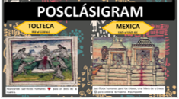

¿Imaginas qué terrible ser un prisionero de guerra durante el poderío de estas civilizaciones? Pero, también debes considerar que tenían una forma de ver la vida diferente a la nuestra. Para ellos era un honor ser sacrificados. La muerte la veían muy diferente a nosotros, y lo que nos ha quedado como herencia de eso es la celebración del día de muertos.

Otra imagen en el posclasigram de los Toltecas, puede ser un Chacmool, el cual en su descripción puede decir: “Un Chacmol para sostener los corazones después del sacrificio”. 👣

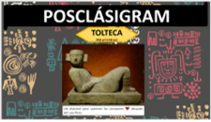

Con esta imagen en mente observa el siguiente video para revisar la influencia del imperio Tolteca en otras civilizaciones mesoamericanas, entre ellas la maya, del minuto 1:42 al 4:20.

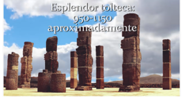
- “16. La influencia tolteca”.
https://www.youtube.com/watch?v=Wc2KD2D6ruM

Los toltecas influyeron enormemente en otras civilizaciones, desde los mexicas hasta los mayas!

A los Mayas por el intercambio comercial entre sus ciudades y los Mexicas por la recuperación de la cosmovisión Tolteca con la intención de legitimar su gobierno y nobleza.

Para dar continuidad reflexiona sobre el comercio, como otro elemento fundamental en la vida cotidiana de ambas civilizaciones. Y también otra herencia cultural de las antiguas civilizaciones, los mercados, que siguen vigentes hasta nuestros días.

¿Quién no ha ido al mercado a abastecerse de infinidad de productos alimentarios, textiles, entre otros?

Para los Mexicas puedes colocar la siguiente descripción: “Recorriendo el mercado en busca de herbolaria, artesanías o alimentos. #pochtecas”. 👣

Sin olvidar que también las rutas comerciales fueron muy importantes, por lo que vale la pena destacar lo siguiente en la descripción: “De viaje por las rutas comerciales. La moneda utilizada es el cacao #mestizaje”. 👣

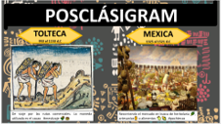

¿Notaste la palabra pochteca en la descripción de los Mexicas? Pues es porque eran aquellos que recorrían los distintos caminos hasta llegar a otras civilizaciones y llevaban los productos de intercambio de un lugar a otro, para que pudieran estar disponibles en los mercados.

Hablando de productos de intercambio, imagina que cada civilización desarrollaba sus propios productos y los intercambiaba con otros pueblos. ¡Así es! Era una manera de obtener productos que no están disponibles en tu región. Pero el comercio no era la única vía para obtener dichos productos, otra práctica muy extendida era el cobro de tributos.

Eso se asocia con otras imágenes. La descripción de los Mexicas puede quedar como: “Recaudando tributo de pueblos sometidos: oro, plata, jade, plumas de aves, pieles de animales, cacao y algodón”. 👣

Y para los Toltecas como: “Elaborando figuras de barro, el barro presente en ollas, platos y tubos de drenaje”. 👣

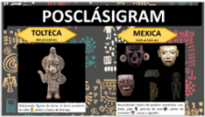

También puedes revisar los platillos representativos de la región y colocar en los Toltecas: “Octli” o pulque, bebida extraída del maguey #Orgullo Tolteca”. 👣

Y en los Mexicas: “El tlatoani degustando un delicioso pozole, después un sacrifico para los Dioses. #carne humana”. 👣

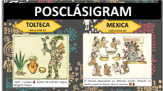

Y revisar los conflictos que influyeron en la decadencia de los Toltecas: “Guerras internas. Migración a Chichen Itzá. Quetzalcóatl nos acompaña”. 👣

Y en los Mexicas: “Las inconformidades de pueblos vecinos. Unión de #tlaxcaltecas con #españoles”. 👣

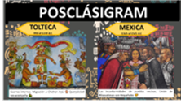

Y también su principal Dios de los Toltecas: “Nuestro Dios Quetzalcóatl en la región maya se le adoptó como Kukulkán”. 👣

Y el de los Mexicas: “Guía principal del pueblo mexica: #Huitzilopochitli, Dios del sol y de la guerra”. 👣

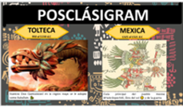

Para finalizar con el declive de la civilización Toltecas: “Se incendia Tula. #abandono #caída”. 👣

Y en los Mexicas: “La llegada de extraños a Tenochtitlan #españoles #Quetzalcoatl #presagios”. 👣

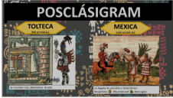

Vale la pena comentar, que para que se dé el declive de una civilización deben ocurrir una serie de hechos que la llevan a su decadencia y desaparición, por lo que su denominación como civilización termina, pero las personas que logran sobrevivir a esto conflictos migran a otros lugares o se adaptan a nuevos estilos de vida, llevando consigo sus tradiciones y costumbres.

El reto de hoy:

Concluye tu posclasigram y compártelo con alguien cercano, muéstraele los instantes más importantes de los Toltecas y Mexicas, seguramente le serán muy interesantes.

Si te es posible, consulta otros libros y comparte el tema de hoy con tu familia. Si tienes la fortuna de hablar una lengua indígena aprovecha también este momento para practicarla y platica con tu familia en tu lengua materna.

¡Buen trabajo!

Gracias por tu esfuerzo.

Para saber más:
Lecturas

https://www.conaliteg.sep.gob.mx/

